**BTTH:**

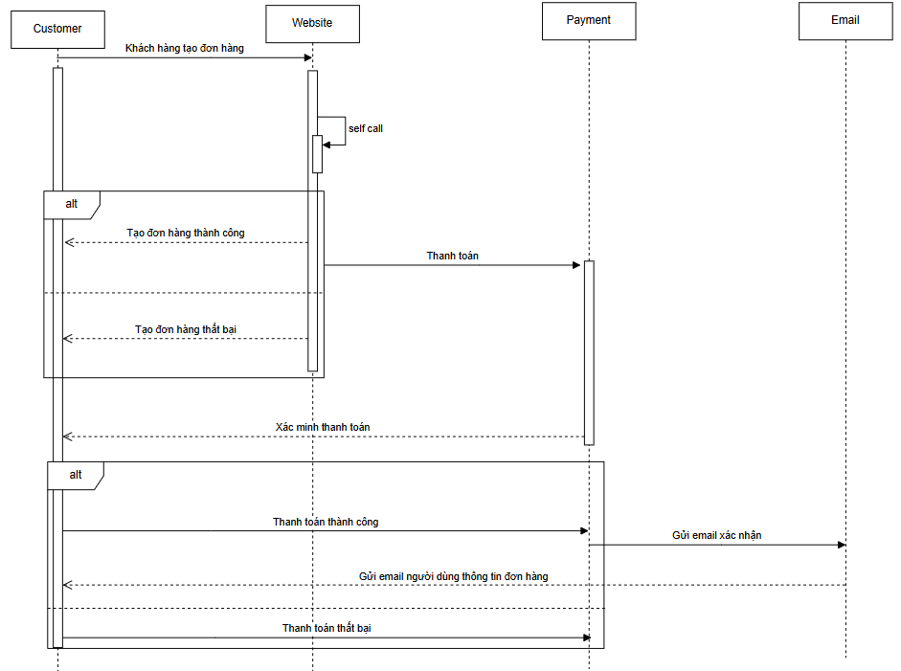

**Bài 1:**

| **Thành phần** | **Vai trò** |
| --- | --- |
| Khách hàng | Đây là người khởi tạo quy trình. Khách hàng tương tác trực tiếp với hệ thống để thực hiện các hành động sau:   * Khởi tạo đơn hàng: Gửi yêu cầu đặt hàng. * Thực hiện thanh toán: Cung cấp thông tin và xác nhận thanh toán. * Tiếp nhận thông báo: Nhận email xác nhận hoặc thông báo hủy đơn. |
| Website | Website đóng vai trò trung gian và xử lý nghiệp vụ cốt lõi:   * Tiếp nhận và xác thực: Nhận đơn hàng từ Khách hàng và kiểm tra tính hợp lệ (kiểm tra kho, thông tin). * Quản lý trạng thái: Cập nhật trạng thái của đơn hàng. * Giao tiếp: Truyền thông tin thanh toán đến Hệ thống thanh toán và nhận phản hồi. * Thông báo: Gửi email xác nhận đến Khách hàng. |
| Hệ thống thanh toán | Đây là một hệ thống bên ngoài chuyên biệt có chức năng thực hiện và xác minh các giao dịch tài chính:   * Xử lý giao dịch: Nhận yêu cầu từ Website để trừ tiền/thanh toán. * Phản hồi: Trả về kết quả giao dịch (Thành công hoặc Thất bại) cho Website. |

**Bài 2:**

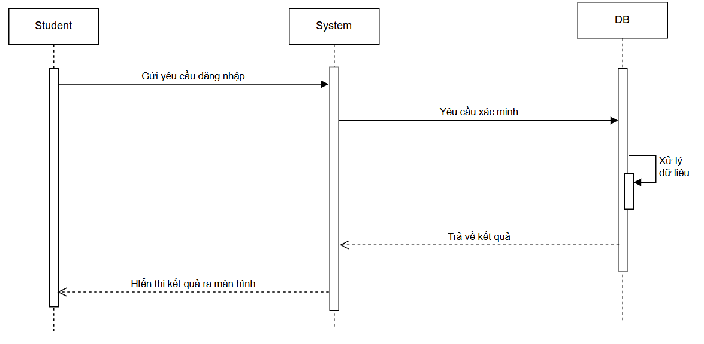

**Bài 3:**

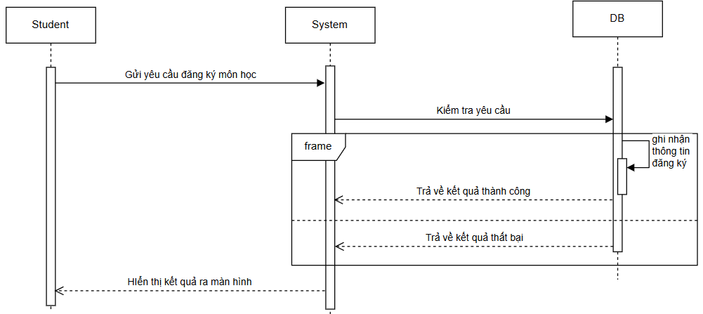

**Bài 4:**

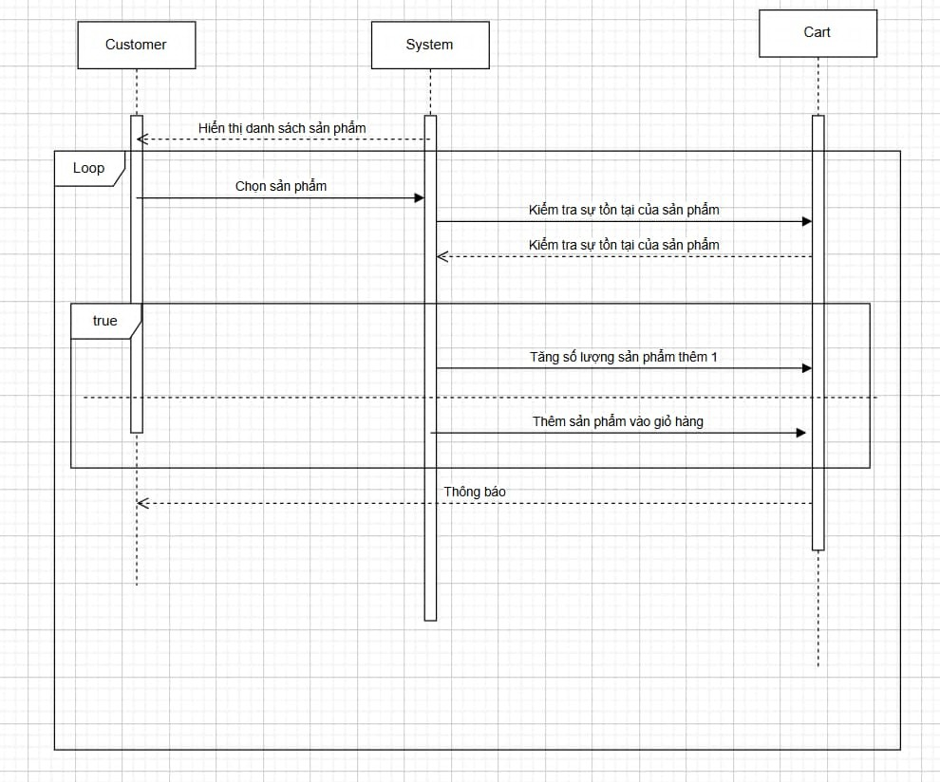

**Bài 5:**

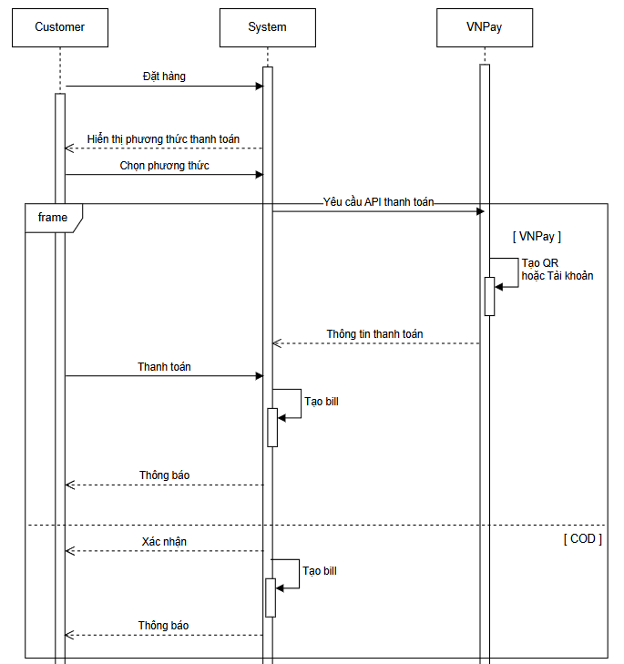

**Bài 6:**

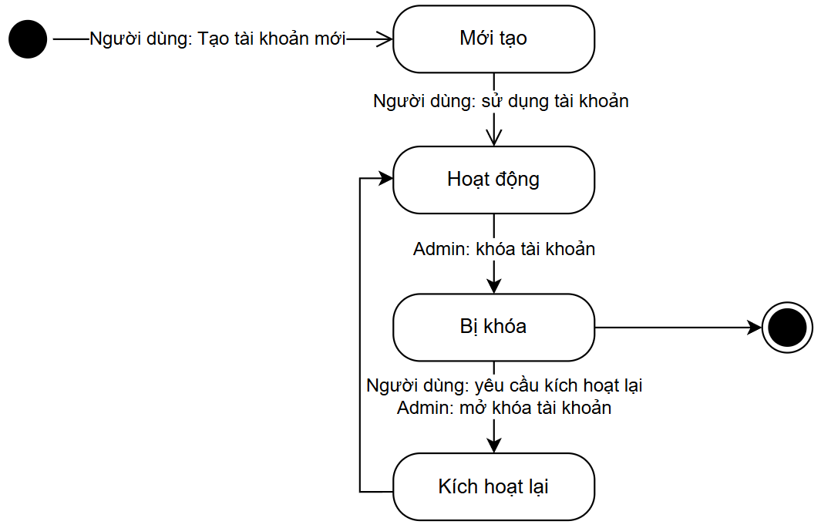

**Bài 7:**

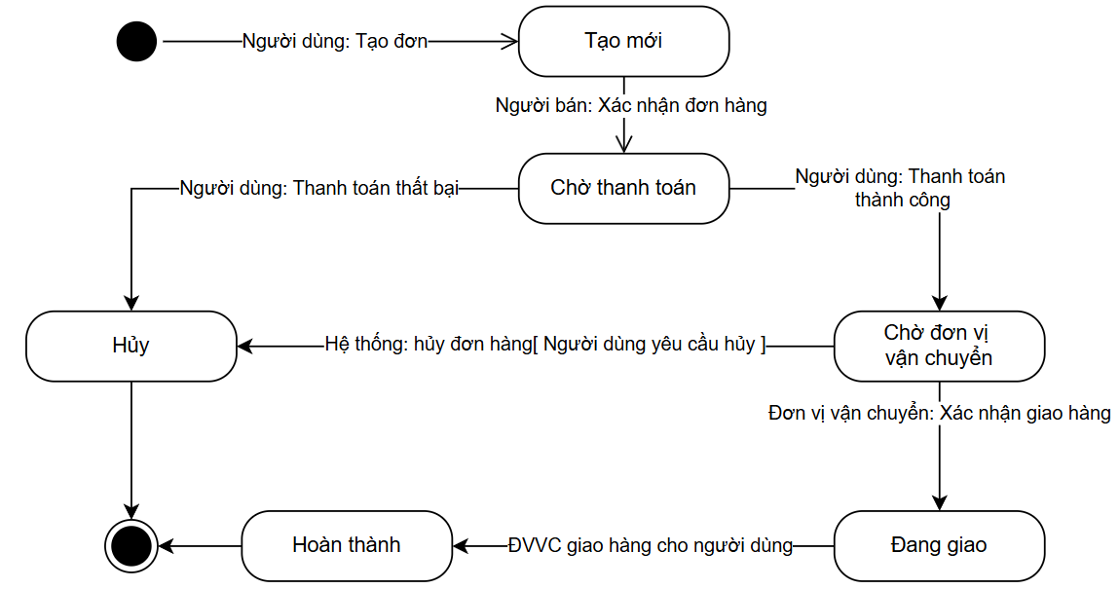

**Bài 8:**

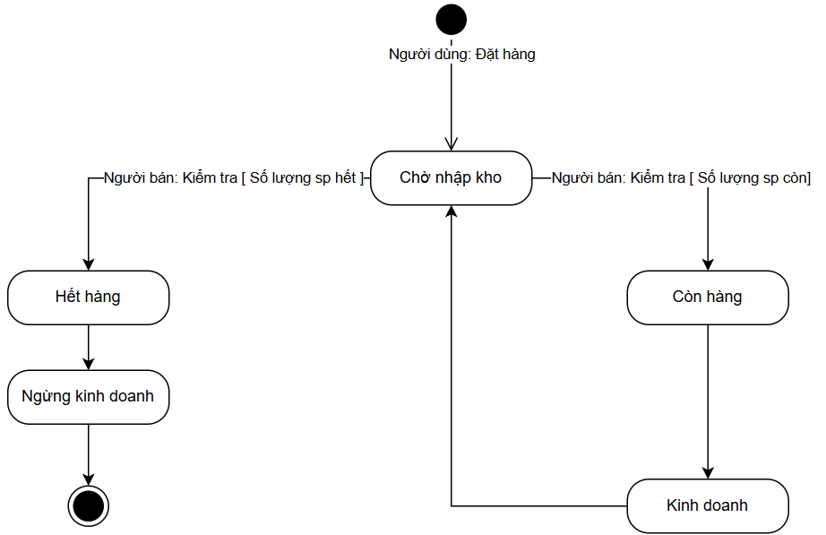

**Bài 9:**

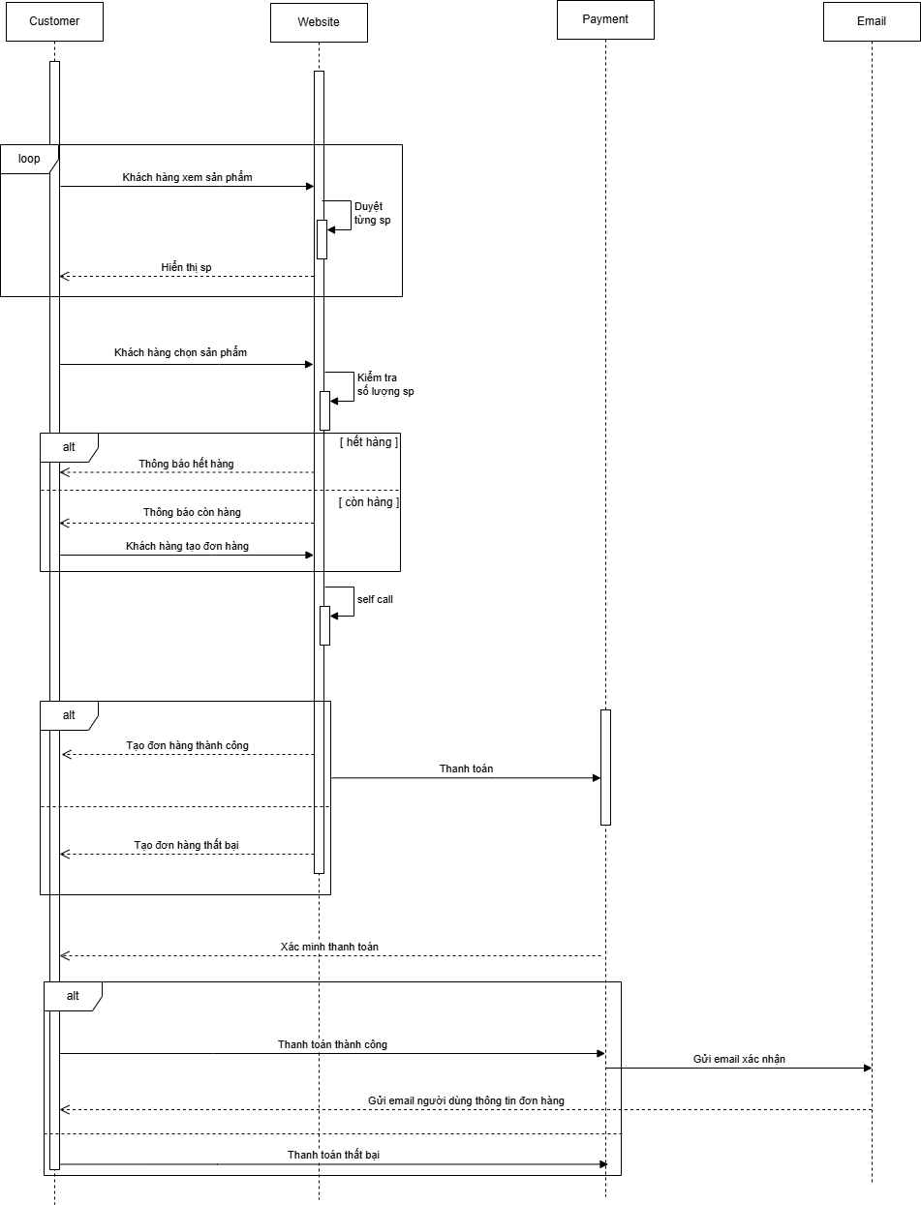

**Bài 10:**

